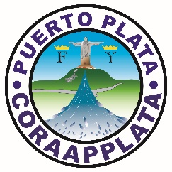
CORPORACION DE ACUEDUCTOS Y ALCANTARILLADOS DE PUERTO PLATA
(CORAAPPLATA)
RNC 40505171-1
“Año del Fomento de las Exportaciones”

CALENDARIO DE EJECUCION DE LOS PROGRAMAS Y PROYECTOS
Desde el 1 al 31 del mes de agosto del 2018, la Corporación de Acueductos y Alcantarillados de Puerto Plata (CORAAPPLATA) no inició proyectos de construcción de acueductos o sistemas de recolección de aguas residuales.

Muy Atentamente,

Ing. Nadleska Vargas
Enc. Ingenería

